

Новгородская область

АДМИНИСТРАЦИЯ БОРОВИЧСКОГО МУНИЦИПАЛЬНОГО РАЙОНА

ПОСТАНОВЛЕНИЕ

25.10.2022 | № 3064

г. Боровичи

О внесении изменений в муниципальную программу
«Формирование современной городской среды на территории
города Боровичи на 2018-2024 годы»

В соответствии с частью 5 статьи 8 Устава Боровичского муниципального района Администрация Боровичского муниципального района ПОСТАНОВЛЯЕТ:
1. Внести изменения в муниципальную программу «Формирование современной городской среды на территории города Боровичи на 2018-2024 годы» (далее муниципальная программа), утверждённую постановлением Администрации муниципального района от 15.12.2017 № 4175:
1.1. Изложив пункты 3, 5, 6 паспорта муниципальной программы в редакции:
«3. Цели, задачи и целевые показатели муниципальной программы:
№  п/п | Цели, задачи муниципальной программы, наименование и единица измерения целевого показателя | Значения целевого показателя по годам:
 |  | 2018 | 2019 | 2020 | 2021 | 2022 | 2023 | 2024
1 | 2 | 3 | 4 | 5 | 6 | 7 | 8 | 9
1. | Цель 1. Повышение качества и комфорта территории города Боровичи
1.1. | Задача 1. Благоустройство дворовых и общественных территорий
1 | 2 | 3 | 4 | 5 | 6 | 7 | 8 | 9
1.1.1. | Количество благоустроенных дворовых территорий (полностью освещенных, оборудованными местами для проведения досуга и отдыха разными группами населения) (ед.) | 27 | 20 | 21 | 23 | 20 | 19 | -
2
1 | 2 | 3 |  | 4 |  | 5 | 6 | 7 | 8 | 9
1.1.2. | Количество благоустроенных общественных территорий (ед.) | 2 |  | 6 |  | 5 | 3 | 2 | 1 | -
1.1.3. | Площадь благоустроенных общественных территорий (Га) | 20,3 |  | 10,8 |  | 3,1 | 30,3 | 11,1 | 10,4 | -
1.2. | Задача 2. Благоустройство городских парков
1.2.1 | Количество благоустроенных городских парков |  | 1 |  | - | - | - | - | - | -
1.2.2. | Площадь благоустроенных городских парков (Га) |  | 9,1 |  | - | - | - | - | - | -
1.3. | Задача 3. Создание универсальных механизмов вовлеченности заинтересованных граждан, заинтересованных организаций в реализацию проектов благоустройства города Боровичи
1.3.1. | Доля проектов благоустройства дворовых территорий многоквартирных домов, реализованных с финансовым участием заинтересованных граждан (%) |  | 100 |  | 100 | 100 | 100 | 100 | 100 | -
1.4. | Задача 4. Реализация проектов создания комфортной городской среды в малых городах и исторических поселениях – победителях Всероссийского конкурса лучших проектов создания комфортной городской среды
1.4.1. | Количество проектов создания комфортной городской среды в малых городах и исторических поселениях – победителях Всероссийского конкурса лучших проектов создания комфортной городской среды |  | - |  | - | 1 | - | - | - | -  »;

«5. Объемы и источники финансирования муниципальной программы в целом и по годам реализации (тыс. руб.):
Год | Источник финансирования
Год | федеральный бюджет и областной бюджет | местный бюджет | внебюджетные средства | всего
1 | 2 | 3 | 4 | 6
2018 | 19872,548 | 5383,53228 | 1661,58563 | 26917,66591
2019 | 28862,308 | 7489,61123 | 1096,13688 | 37448,05611
2020 | 91125,380 | 8840,46964 | 1444,78206 | 101410,6317
2021 | 28868,17310 | 6436,56652 | 1197,53419 | 36502,27381
3
1 | 2 | 3 | 4 | 6
2022 | 22865,07833 | 5059,23104 | 1036,39180 | 28960,70117
2023 | - | - | - | -
2024 | - | - | - | -
ВСЕГО | 191593,48743 | 33209,41071 | 6436,43056 | 231239,3287»;
«6. Ожидаемые конечные результаты реализации муниципальной программы:
Прогнозируемые конечные результаты реализации муниципальной программы предусматривают повышение уровня благоустройства города Боровичи:
увеличение количества благоустроенных дворовых территорий многоквартирных домов и увеличение количества благоустроенных общественных территорий;
увеличение количества благоустроенных городских парков.»;
1.2. Изложить разделе «I. Характеристика текущего состояния сферы благоустройства в г.Боровичи, приоритеты развития и цели муниципальной политики в сфере благоустройства» в редакции:
«I. Характеристика текущего состояния сферы благоустройства
в г. Боровичи, приоритеты развития и цели муниципальной
политики в сфере благоустройства
Одним из главных приоритетов развития территорий города Боровичи является создание благоприятной для проживания населения и ведения экономической деятельности городской среды. Формирование комфортной городской среды – это комплекс мероприятий, направленных на создание условий для обеспечения благоприятных, безопасных и доступных условий проживания населения в городе Боровичи.
Городская среда должна соответствовать санитарным и гигиеническим нормам, а также иметь завершенный, привлекательный и эстетичный внешний вид. Создание современной городской среды включает в себя проведение работ по благоустройству дворовых и общественных территорий, парков (устройство детских и спортивных площадок, зон отдыха, парковок и автостоянок, набережных, озеленение территорий, устройство наружного освещения).
Мероприятия, проводимые в рамках муниципальной программы, позволят благоустроить территории города Боровичи, создать условия для комфортного и безопасного проживания и отдыха жителей.
Учитывая сложность проблем и необходимость выработки комплексного и системного решения, обеспечивающего кардинальное улучшение качества жизни населения, представляется наиболее эффективным решать существующие проблемы в рамках муниципальной программы.

4
Муниципальная программа позволит благоустроить облик города Боровичи, улучшить экологическую обстановку, создать условия для комфортного и безопасного проживания и отдыха жителей.
Основной целью муниципальной программы является содействие повышению качества и комфорта территорий города Боровичи.
Для достижения основной цели в рамках муниципальной программы должны быть решены задачи: «Благоустройство дворовых и общественных территорий», «Благоустройство городских парков» направленные на:
создание условий для комфортного и безопасного проживания и отдыха жителей;
улучшение эстетического облика города, повышение уровня всех элементов благоустройства территорий;
вовлечение граждан в решение вопросов, связанных с содержанием и благоустройством территорий, воспитание у горожан и подрастающего поколения чувства бережного отношения к родному краю;
обеспечение сохранности и обслуживания объектов благоустройства.
Поскольку мероприятия муниципальной программы носят постоянный непрерывный характер, а финансирование их зависит от возможностей бюджета города Боровичи, то в пределах срока действия муниципальной программы возможны незначительные изменения.
Для реализации поставленной цели о повышении качества и комфорта городской среды на территории города Боровичи и решения задач муниципальной программы, указанных в паспорте муниципальной программы, предусмотрено выполнение следующих мероприятий:
благоустройство дворовых и общественных территорий;
благоустройство городских парков.
Реализация мероприятий муниципальной программы позволит благоустроить дворовые территории города Боровичи, общественные территории, создать условия для комфортного и безопасного проживания и отдыха жителей.
Для достижения указанного результата планируется выполнить мероприятия, исходя из минимального перечня работ по благоустройству дворовых территорий:
обеспечение дополнительного освещения дворовых территорий;
ремонт асфальтового покрытия дворовых проездов;
установка скамеек;
установка урн.
Перечень дополнительных видов работ по благоустройству дворовых территорий включает следующие виды работ:
оборудование детских и (или) спортивных площадок;
оборудование автомобильных парковок;
озеленение территорий.

5
Минимальный и дополнительный перечни работ по благоустройству с приложением визуального (фото) перечня образцов элементов благоустройства, предлагаемых к размещению на дворовой территории, приведены в Приложениях № 1,2 к настоящей муниципальной программе.
Ожидаемые конечные показатели муниципальной программы связаны с обеспечением надежной работы объектов городского внешнего благоустройства, экологической безопасностью, эстетическими и другими свойствами в целом, улучшающими вид территории города Боровичи.
Состав показателей муниципальной программы определен исходя из принципа необходимости и достаточности информации для характеристики достижения целей и решения задач муниципальной программы.
Таким образом, разработка и реализация муниципальной программы должна обеспечить комплексный подход к благоустройству территории города Боровичи, создать организационно-финансовые механизмы взаимодействия, координации усилий и концентрации ресурсов субъектов экономики для решения поставленной цели.»;
1.3. Изложить раздел «IV. Основные показатели и анализ социальных, финансово-экономических и прочих рисков реализации муниципальной программы» изложить второй и третий абзацы в редакции:
«IV. Основные показатели и анализ социальных,
финансово-экономических и прочих рисков
реализации муниципальной программы
Своевременная и в полном объёме реализация муниципальной программы позволит повысить уровень благоустройства территории города Боровичи и сформировать современную городскую среду:
увеличение количества благоустроенных дворовых территорий многоквартирных домов и увеличение количества благоустроенных общественных территорий;
увеличение количества благоустроенных городских парков.
В результате реализации муниципальной программы ожидается создание условий, обеспечивающих комфортность проживания граждан, улучшение качества жизни населения на территории города Боровичи.
При появлении негативных факторов будут проведены мероприятия по минимизации их влияния на достижение целей муниципальной программы, в том числе привлечение в установленном порядке дополнительных источников финансирования, принятие нормативных и правовых актов органов местного самоуправления.
При реализации муниципальной программы могут возникнуть группы рисков.
№ п/п | Негативный фактор | Способы минимизации рисков
1 | 2 | 3
1. | Недостаточное финансирование мероприятий муниципаль- | определение приоритетов для первоочередного финансирования;
6
1 | 2 | 3
 | ной программы за счет средств местного бюджета | привлечение средств федерального и областного бюджетов и внебюджетных источников на поддержку жилищно-коммунального хозяйства
2. | Существенные отклонения фактических параметров инфляции, в том числе цен на энергоресурсы, от параметров, определенных прогнозом социально-экономического развития Российской Федерации | осуществление прогнозирования развития ситуации в сфере жилищно-коммунального хозяйства с учетом возможного ухудшения экономической ситуации
3. | Несоответствие (в сторону уменьшения) фактически достигнутых показателей эффективности реализации муниципальной программы запланированным | проведение ежегодного мониторинга и оценки эффективности реализации мероприятий муниципальной программы;  анализ причин отклонения фактически достигнутых показателей эффективности реализации муниципальной программы от запланированных;  оперативная разработка и реализация комплекса мер, направленных на повышение эффективности реализации мероприятий муниципальной программы» | »;
1.4. Изложить раздел «IV. Мероприятия муниципальной программы» в прилагаемой редакции;
1.5. Изложить приложения № 1, 2 к муниципальной программе в редакции:
«Приложение № 1
к муниципальной программе «Формирование современной городской среды на 2018-2024 годы»
Минимальный перечень работ по благоустройству
с приложением визуализированного (фото) перечня образцов
элементов благоустройства

№  п/п | Наименование работ по благоустройству с визуализацией | Ед. измерения | Стоимость, не более, тыс.руб.
1 | 2 | 3 | 4
1. | Асфальтовое покрытие с установкой бортового камня  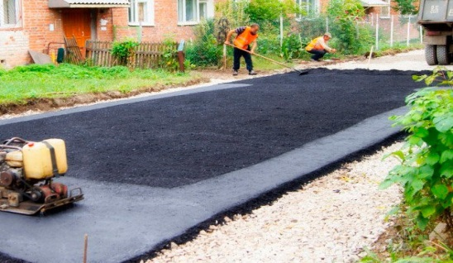 | кв.м | 2,5
7
1 | 2 | 3 | 4
2. | Установка фонарных столбов  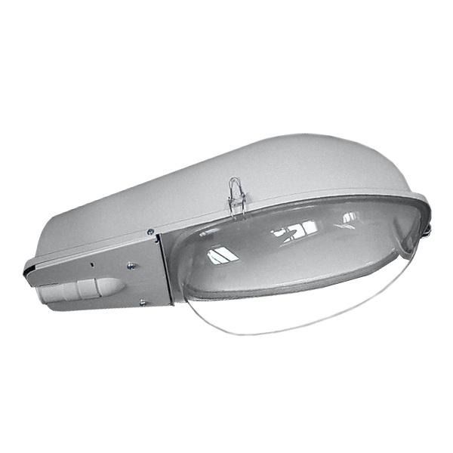 | ед. | 35,0
3. | Установка скамеек  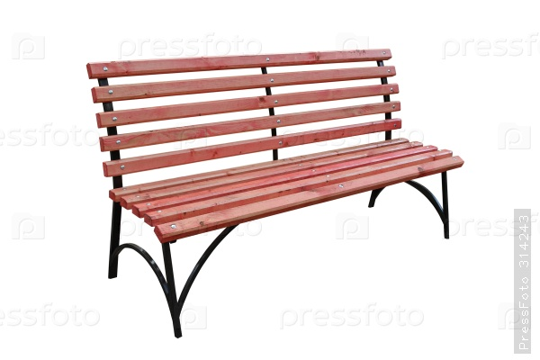 | ед. | 15,0
4. | Установка урн  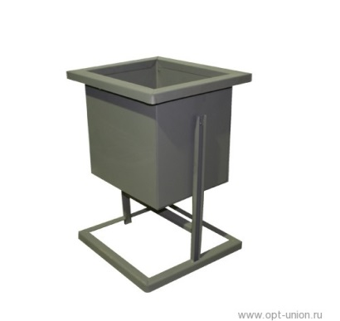 | ед. | 7,0
______________________»;

«Приложение № 2
к муниципальной программе «Формирование современной городской среды на 2018-2024 годы»

Дополнительный перечень работ по благоустройству
с приложением визуализированного (фото) перечня
образцов элементов благоустройства

№  п/п | Наименование работ по благоустройству с визуализацией | Ед. измерения | Стоимость, не более, тыс.руб.
1 | 2 | 3 | 4
1. | Оборудование детских и (или) спортивных площадок  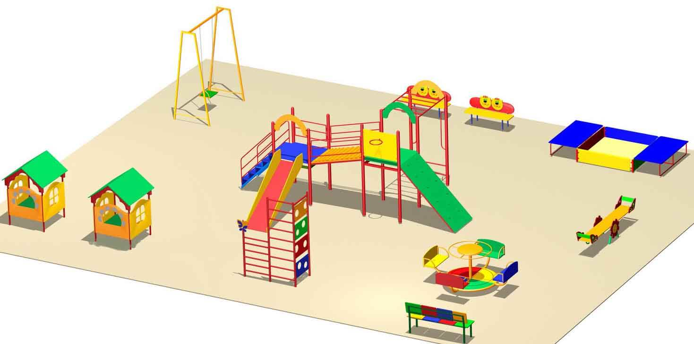 | комплекс | 265,0
8

1 | 2 | 3 | 4
2. | Оборудование автомобильных парковок  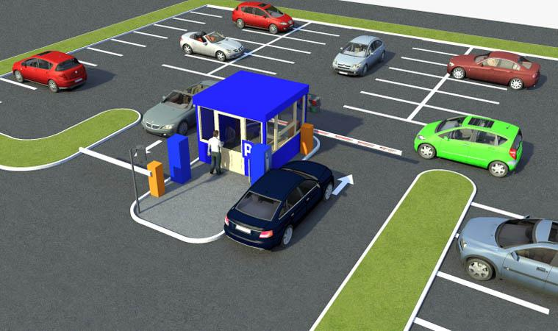 | кв.м | 3,5
3. | Озеленение территорий  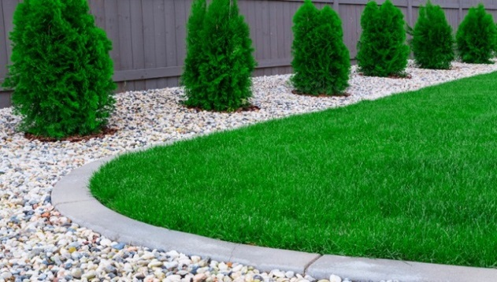 | кв.м | 0,5
_____________________________».
2. Опубликовать постановление в приложении к газете «Красная
искра» - «Официальный вестник» и разместить на официальном сайте
Администрации Боровичского муниципального района.

Первый заместитель
Главы муниципального района М.Е. Мелешев

Приложение
к постановлению Администрации
муниципального района
от 25.10.2022 № 3064

«IV. Мероприятия муниципальной программы
№  п/п | Наименование  мероприятия | Исполнители | Срок  реализации | Целевой показатель (номер целевого показателя из паспорта муниципальной программы) | Источник финансирования | Объем финансирования по годам (тыс.руб.)
 |  |  |  |  |  | 2018 | 2019 | 2020 | 2021 | 2022 | 2023 | 2024
1 | 2 | 3 | 4 | 5 | 6 | 7 | 8 | 9 | 10 | 11 | 12 | 13
1. | Задача 1. Благоустройство дворовых и общественных территорий
1.1. | Благоустройство дворовых территорий многоквартирных домов | комитет ЖК, ДХ, Т и ООС,  уполномоченное предприятие | 2018-2024 годы | 1.1.1. | федеральный бюджет и областной бюджет | 11631,07868 | 7672,95814 | 10289,82745 | 8024,84081 | 6995,14830 | - | -
 |  |  |  |  | местный бюджет | 3323,16548 | 2192,27376 | 2713,21106 | 2006,22855 | 1748,78707 | - | -
 |  |  |  |  | внебюджетные источники | 1661,58563 | 1096,13688 | 1444,78206 | 1197,53419 | 1036,3918 | - | -
1.2. | Благоустройство общественных территорий (в том числе изготовление проектно-сметной документации по | комитет ЖК, ДХ, Т и ООС,  МКУ «ЦРН» | 2018-2024 годы | 1.1.2.,  1.1.3. | федеральный бюджет и областной бюджет | 6363,65632 | 21189,34986 | 10835,55255 | 10843,26219 | 12599,7787 | - | -
2
1 | 2 | 3 | 4 | 5 | 6 | 7 | 8 | 9 | 10 | 11 | 12 | 13
 | благоустройству общественной территории) |  |  |  | местный бюджет | 1590,91380 | 5297,33747 | 2857,10725 | 2710,98497 | 3149,94493 | - | -
2. | Задача 2. Благоустройство городских парков
2.1. | Благоустройство городских парков (в том числе изготовление проектно-сметной документации по благоустройству городского парка) | МКУ «ЦРН» | 2018 | 1.2.1., 1.2.2. | федеральный бюджет и областной бюджет | 1877,813 | - | - | - | - | - | -
2.2. | Проведение работ по благоустройству городских парков, расположенных на территории города Боровичи | МКУ «ЦРН» | 2018 | 1.2.1.,  1.2.2. | местный бюджет | 469,453 | - | - | - | - | - | -
3 | Задача 3. Реализация проектов создания комфортной городской среды в малых городах и исторических поселениях – победителях Всероссийского конкурса лучших проектов создания комфортной городской среды
3.1 | Выполнение работ по разработке проектно-сметной документации на реконструкцию набережной Октябрьской Революции в городе Боровичи Новгородской области | комитет архитектуры и имущественных отношений | 2020 год | 1.4.1. | местный бюджет | - | - | 3270,15133 | - | - | - | -
 |  |  |  |  | областной бюджет | - | - | - | 3270,15133 | - | - | -
3
1 | 2 | 3 | 4 | 5 | 6 | 7 | 8 | 9 | 10 | 11 | 12 | 13
3.2 | Выполнение работ по реконструкции набережной Октябрьской Революции в городе Боровичи Новгородской области (концепция развития территории набережной Октябрьской Революции) | комитет архитектуры и имущественных отношений, МБУК «Центр культурного развития «Боровичи» | 2020-2022 годы | 1.4.1. | федеральный бюджет | - | - | 70000,0 | - | - | - | -
 |  |  |  |  | областной бюджет | - | - | - | 6729,91877 | 3270,15133 | - | -
 |  |  |  |  | местный бюджет | - | - | - | 1719,353 | 160,49904 | - | -
 | Итого: |  |  |  |  | 26917,66591 | 37448,05611 | 101410,6317 | 36502,27381 | 28960,70117 | - | -
______________________________».

